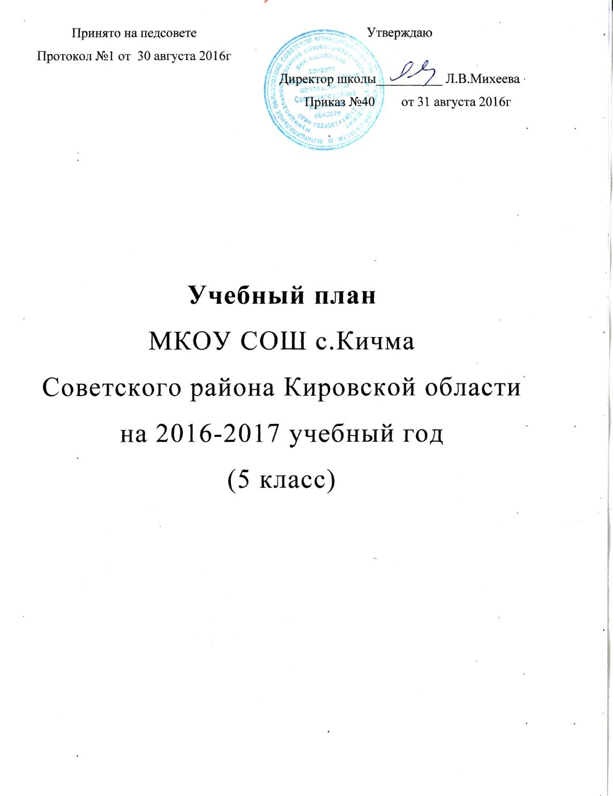
Пояснительная записка

Учебный план 5 класса сформирован с целью реализации основной образовательной программы основного общего образования, разработанной в соответствии с требованиями Федерального государственного образовательного стандарта основного общего образования нового поколения.
Цели, реализуемые в рамках Федерального государственного образовательного стандарта, представляются в виде системы ключевых задач, отражающих основные направления:
- личностное развитие – развитие индивидуальных нравственных, эмоциональных, эстетических и физических ценностных ориентаций и качеств, а также развитие интеллектуальных качеств личности, овладение методологией познания, стратегиями и способами учения, самообразования и саморегуляции;
- социальное развитие – воспитание гражданских, демократических и патриотических убеждений, освоение социальных практик, формирование способности и готовности принимать ответственные решения, делать осознанный выбор, сотрудничать и свободно общаться на русском, родном и иностранных языках;
- общекультурное развитие – освоение основ наук, основ отечественной и мировой культуры.
Учебный план учитывает обязательный минимум содержания образовательных программ и потребностей учащихся, определяет максимальный объем учебной нагрузки учащихся, учебное время, отводимое на основе государственного образовательного стандарта.
Учебный план 5 класса разработан на основе:
- Федерального закона от 29.12.2012 г. N 273-ФЗ «Об образовании в РФ»;
- Постановления Главного государственного санитарного врача РФ от 29 декабря 2010 г. N 189 г. Москва "Об утверждении СанПиН 2.4.2.2821-10 "Санитарно-эпидемиологические требования к условиям и организации обучения в ОУ";
- Закона Кировской области № 320-80 от 14.10. 2013 года «Об образовании в Кировской области»;
- ФГОС нормативных документов.
Пятый класс работает в режиме 5-дневной учебной недели. При этом предельно допустимая аудиторная нагрузка не превышает максимальную учебную нагрузку, определенную вступившими в действие с 01.09. 2011 г. Санитарно-эпидемиологическими правилами и нормативами (СанПиН 2.4.2.2821-10 «Гигиенические требования к режиму образовательного процесса»).
В учебный план 5 класса из части, формируемой участниками образовательных отношений выделены учебные часы:
- в предметной области «Основы духовно-нравственной культуры народов России» на учебный предмет «Основы религиозных культур и светской этики». Предмет по выбору родителей учащихся 5 класса представлен модулем «Основы православной культуры» в объеме 0,5 часа в неделю;
- Основы безопасности жизнедеятельности – 1 час в неделю;
- Обществознание – 1 час в неделю;
- Факультатив «Информзнайка» – 0,5 часа в неделю.
В 5 классе 2 часа физкультуры, 1 час физкультуры выделен на внеурочную деятельность спортивно-оздоровительного направления.

4

В соответствии с требованиями ФГОС ООО учебный план 5 класса предполагает внеурочную деятельность с учащимися по пяти направлениям: 1) спортивно-оздоровительное; 2) духовно-нравственное; 3) социальное; 4) общекультурное; 5) общеинтеллектуальное – по 1 часу в неделю каждое.

Внеурочная деятельность с учащимися 5 класса:

Направления | Наименование
Спортивно-оздоровительное
Духовно-нравственное
Социальное
Общекультурное
Общеинтеллектуальное

Продолжительность учебного года в 5 классе - 34 учебные недели.
Продолжительность каникул в течение учебного года – не менее 30 дней.
Продолжительность урока для 5 класса – 45 минут.

Формы промежуточной аттестации в 5 классе:

№ п\п | Наименование  предмета | Форма промежуточной аттестации
1. | Русский язык | Контрольный диктант
2. | Литература | Итоговый тест
3. | Иностранный язык (немецкий) | Итоговый тест
4. | Математика | Итоговая контрольная работа
5. | История | Устный зачет
6. | Обществознание | Устный зачет
7. | География | Итоговый тест
8. | Биология | Итоговая контрольная работа
9. | Технология | Защита проекта
10. | Физическая культура | Сдача спортивных нормативов
11. | Основы религиозных культур и светской этики | Защита проекта
12. | Основы безопасности жизнедеятельности | Итоговый тест
13. | Изобразительное искусство | Выставка работ
14. | Музыка | Итоговый тест

5

 | Предметные  области | № п/п | Учебные  предметы | Количество  часов неделю
 | I. Обязательная часть
I. | Филология | 1.  2.  3. | Русский язык  Литература  Иностранный язык (немецкий) | 5  3  3
II. | Математика и информатика | 4. | Математика | 5
III. | Общественно-научные предметы | 5.  6. | История  География | 2  1
IY. | Естественно-научные предметы | 7. | Биология | 1
Y. | Искусство | 8.  9. | Музыка  Изобразительное искусство | 1  1
YI. | Технология | 10. | Технология | 2
YII. | Физическая культура  и ОБЖ | 11. | Физическая культура | 2
 | Итого: по первой части |  |  | 26
II. Часть, формируемая участниками образовательных отношений
 | Физическая культура  и ОБЖ | 12. | Основы безопасности  жизнедеятельности | 1
 | Общественно-научные предметы | 13. | Обществознание | 1
 | Основы духовно-нравственной  культуры народов России | 14. | Основы религиозных культур и светской этики (модуль «Основы православной культуры») | 0,5
 |  | 15. | Факультатив «Информзнайка» | 0,5
 | Итого: по второй части |  |  | 3
 | Максимально допустимая аудиторная  учебная нагрузка при 5 - дневной неделе |  |  | 29
 | III. Регламентация занятий внеурочной деятельности
1. | Спортивно-оздоровительное |  |  | 1
2. | Духовно-нравственное |  |  | 1
3. | Социальное |  |  | 1
4. | Общекультурное |  |  | 1
5. | Общеинтеллектуальное |  |  | 1
 | Итого: по третьей части |  |  | 5

